Муниципальное дошкольное образовательное учреждение МДОУ « Детский сад № 144»
г. Магнитогорск.

Консультация
« Роль родителей в развитии речи детей»

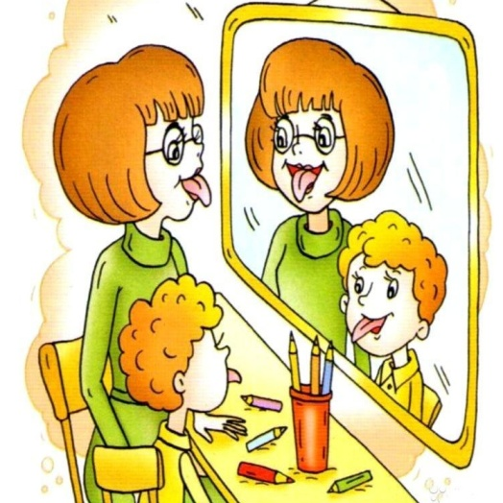

Воспитатель : Бахмина М.И 2024 г

В семье появился малыш. Всем хочется, чтобы он был самым умным, здоровым, красивым, учился с интересом, радостью, старанием. Но всё ли вы сделали для того, чтобы ребёнок был готов к этому? Достаточно ли развита его речь? Ведь от этого зависят его успехи в усвоении абсолютно всех предметов школьной программы.
Особое внимание следует обратить на слух. Слуху принадлежит важная роль в овладении ребёнком речью, в правильном и современном усвоении звуков. Слыша речь, отдельные слова, звуки ребёнок начинает и сам произносить их.
Взрослые должны помочь ребёнку овладевать правильным звукопроизношением, но не следует форсировать речевое развитие. Вредно нагружать малыша сложным речевым материалом, заставлять повторять непонятные ему слова, заучивать сложные по форме, содержанию и объёму стихотворения, учить правильно произносить звуки, которые в силу неподготовленности артикуляционного аппарата ему ещё недоступны (например в 2-3 года учить правильно произносить шипящие, звук р), читать художественные произведения, предназначенные детям школьного возраста.
Ребёнок овладевает речью по подражанию. Поэтому очень важно, чтобы взрослые следили за своим произношением, говорили не торопясь, чётко произносили все звуки и слова.
Родителям стоит обратить внимание и на то что, в общении с ребёнком, особенно в раннем и младшем дошкольном возрасте, нельзя «подделываться» под детскую речь, произносить слова искажённо, употреблять вместо общепринятых слов усечённые слова или звукоподражания («бибика», «ляля», и т.д.), сюсюкать. Это будет тормозить усвоение звуков, задерживать своевременное овладение словарём. Если ваш ребёнок неправильно произносит какие-либо звуки, слова, фразы, не следует передразнивать его, смеяться или, наоборот, хвалить.
Занимаясь с ребёнком дома, читая ему книгу, рассматривая иллюстрации, родители нередко предлагают ему ответить на вопросы по содержанию текста, пересказать содержание сказки (рассказа), ответить, что изображено на картинке. Дети справляются с этим заданиями, но допускают речевые ошибки. В этом случае не следует перебивать ребёнка, надо предоставить ему возможность закончить высказывание, а затем указать на ошибки, дать образец.

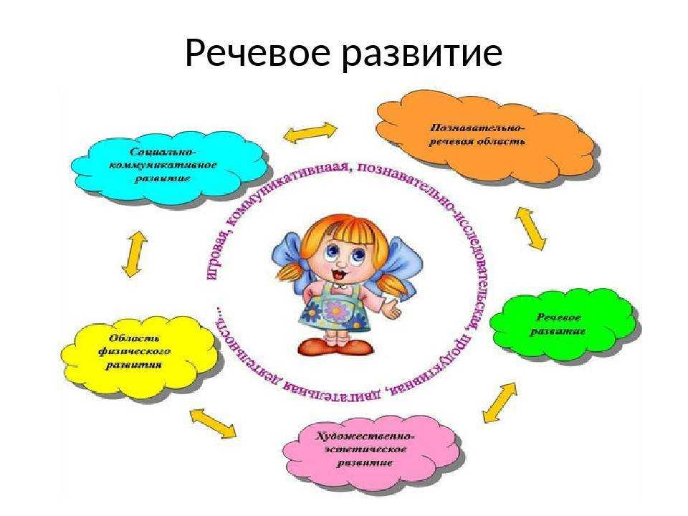
В семье для ребёнка необходимо создавать такие условия, чтобы он испытывал удовлетворение от общения со взрослыми, старшими братьями и сёстрами, получал от них не только новые знания, но и обогащал свой опыт. В игре ребёнку не нужно бояться, что он неправильно что-то скажет или не так произнесёт то или иное слово, его партнёры по общению – это куклы, собачки, мишки, машинки, ружья и т.д. Когда ребёнок начинает играть со сверстниками, он приобретает первые навыки взаимодействия с окружающими, уже отстаивая свои права на игрушки, право первого хода постепенно привыкая играть вместе, делиться, ждать, а так же уважать желания других. Игра развивает детей в области искусства общения и взаимодействия с людьми.

В игре дети познают различные чувства и привыкают управлять эмоциями.
Игра позволяет ребёнку почувствовать себя всесильным, побыть всемогущим.
Игра развивает чувство самоуважения.
Игра развивает творческое воображение.
Игра – это подготовка к жизни и первооснова воспитания ребёнк
